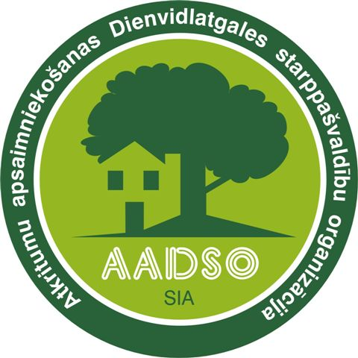
Sabiedrība ar ierobežotu atbildību
„Atkritumu apsaimniekošanas Dienvidlatgales starppašvaldību organizācija”
Vienotais reģistrācijas Nr. 41503029988, juridiskā adrese: Ģimnāzijas ielā 28-2, Daugavpilī, LV-5401, tālrunis/fakss 65423817, e – pasts: aadso@inbox.lv, www.aadso.lv

Daugavpilī,
2018.gada 06.jūlijā Nr.2.1./51
Iestādēm pēc pielikumā Nr.1 esošā saraksta

Par SIA “Atkritumu apsaimniekošanas Dienvidlatgales
starppašvaldību organizācija” dalībnieku sapulces sasaukšanu

Sabiedrība ar ierobežotu atbildību „Atkritumu Apsaimniekošanas Dienvidlatgales starppašvaldību Organizācija”, reģ. Nr.41503029988, Ģimnāzijas ielā 28-2, Daugavpils, LV-5401 informē Jūs, ka 2018.gada 23.jūlijā plkst.11.15 „Cinīšos”, Daugavpils novadā, Demenes pagastā, atkritumu poligona administrācijas telpās notiks SIA „Atkritumu Apsaimniekošanas Dienvidlatgales starppašvaldību Organizācija” dalībnieku sapulce.
Atgādinām, ka ievērojot SIA „Atkritumu Apsaimniekošanas Dienvidlatgales starppašvaldību Organizācija” statūtu 6.7.punktu dalībnieki var piedalīties sapulcē gan personīgi, gan ar savu pārstāvju vai pilnvaroto starpniecību.
Dienas kārtība:
- Par atkritumu apsaimniekošanu Ilūkstes novada administratīvajā teritorijā
- Dažādi jautājumi;

Pielikumā: Ilūkstes novada pašvaldības vēstule, SIA „AADSO” pakalpojuma tarifs, Ilūkstes novada pašvaldības lēmums.

Sabiedrības ar ierobežotu atbildību
“AADSO”
valdes loceklis A.Pudāns

Pielikums Nr.1
Daugavpils pilsētas dome | info@daugavpils.lv
Daugavpils novada dome | dome@daugavpilsnovads.lv
Krāslavas novada dome | dome@kraslava.lv
Ilūkstes novada dome | dome@ilukste.lv
Preiļu novada dome | dome@preili.lv
Dagdas novada dome | dome@dagda.lv
Līvānu novada dome | dome@livani.lv
Aglonas novada dome | padome@aglona.lv
Vārkavas novada dome | dome@varkava.lv
Daugavpils pilsētas domes Kapitālsabiedrību pārraudzības nodaļai | jevgenijs.olenovs@daugavpils.lv  nikolajs.jefimovs@daugavpils.lv;

